УДК 303.645.063
Резюме
В статье рассматривается задача автоматизированной оцифровки химической литературы с использованием методов машинного зрения и анализа изображений. Актуальность работы связана с тем, что значительная часть химической информации содержится в сканированных книгах, статьях и архивных документах, включающих не только текст, но и структурные формулы, реакционные схемы, таблицы и графические элементы, что требует применения специализированных методов обработки. Предложен конвейер обработки химических документов, включающий предобработку изображений, сегментацию страниц, выделение текстовых и графических областей, распознавание текста и химических структур, а также преобразование результатов в машиночитаемый формат SMILES. Показано, что сочетание предобработки, OCR- и OCSR-моделей, а также постобработки повышает качество извлечения информации и позволяет использовать полученные данные для анализа, поиска и интеграции в интеллектуальные информационные системы. Результаты могут применяться при разработке программ цифровизации химической литературы и создании баз знаний на основе научных публикаций.
Ключевые слова
оцифровка химической литературы, машинное зрение, анализ изображений страниц, OCR, OCSR, распознавание химических структур, сегментация страниц, предобработка изображений, нормализация текста, SMILES, химическая информатика, интеллектуальный поиск.
Abstract
This article examines the automated digitization of chemical literature using machine vision and image analysis. The relevance of this work lies in the fact that a significant portion of chemical information is contained in scanned books, articles, and archival documents, which include not only text but also structural formulas, reaction schemes, tables, and graphic elements, requiring specialized processing methods. A chemical document processing pipeline is proposed, including image preprocessing, page segmentation, text and graphic region extraction, text and chemical structure recognition, and conversion of the results to machine-readable SMILES format. It is demonstrated that a combination of preprocessing, OCR and OCSR models, and postprocessing improves the quality of information extraction and enables the use of the obtained data for analysis, search, and integration into intelligent information systems. The results can be applied in the development of programs for the digitalization of chemical literature and the creation of knowledge bases based on scientific publications.
Keywords
chemical literature digitization, machine vision, page image analysis, OCR, OCSR, chemical structure recognition, page segmentation, image preprocessing, text normalization, SMILES, chemical informatics, intelligent search.
2

Введение
Знания, содержащиеся в химических книгах, монографиях и архивных выпусках журналов, сохраняют высокую научную и практическую ценность: в них зафиксированы методики синтеза, экспериментальные наблюдения, справочные сведения о веществах и их свойствах, а также контекст, необходимый для воспроизводимости результатов. При этом существенная часть такого корпуса литературы до сих пор существует в виде физических изданий или в виде сканированных книг, которые удобны для чтения человеком, но плохо приспособлены для автоматизированного анализа и интеграции в современные информационные системы.
На фоне развития информационных технологий и интеллектуального поиска становится актуальной задача извлечения знаний из химических книг с последующей структуризацией и верификацией. Однако на практике оцифровка часто сводится к распознаванию текста и формированию <<поискового PDF>> , что позволяет выполнять лишь поверхностный текстовый поиск. В химической литературе значимая часть информации представлена не в виде текста, а в виде графических объектов: структурных формул, схем реакций. Если эти элементы не переводятся в машинно-обрабатываемые представления, то большая доля смысла документа остается вне цифрового контура и фактически недоступна для алгоритмов поиска, сопоставления и анализа .
В данной работе рассматривается подход к комплексной оцифровке химической литературы, ориентированный не только на извлечение текстового слоя, но и на распознавание и структурирование графической химической информации, что позволяет разработать систему интеллектуального поиска по книгам.

Проблемы с извлечением данных из сканированных книг
Необходимость применения методов компьютерного зрения в рамках данной работы обусловлена тем, что автоматизация обработки документов требует не только распознавания текста, но и предварительного анализа изображения документа. Как показано в работе А. Р. Давлетова , современные системы решают задачи предварительной обработки изображения, обнаружения текстовых областей, анализа компоновки страницы и последующего распознавания символов и слов. Такой подход позволяет преобразовывать сканированные документы, PDF-файлы и изображения, полученные при сканировании, в машинно-обрабатываемый текст, пригодный для поиска, редактирования и дальнейшего извлечения данных .
По сравнению с ручной обработкой автоматизированный подход сокращает время ввода данных, снижает влияние человеческого фактора, уменьшает количество ошибок и упрощает поиск и доступ к информации .
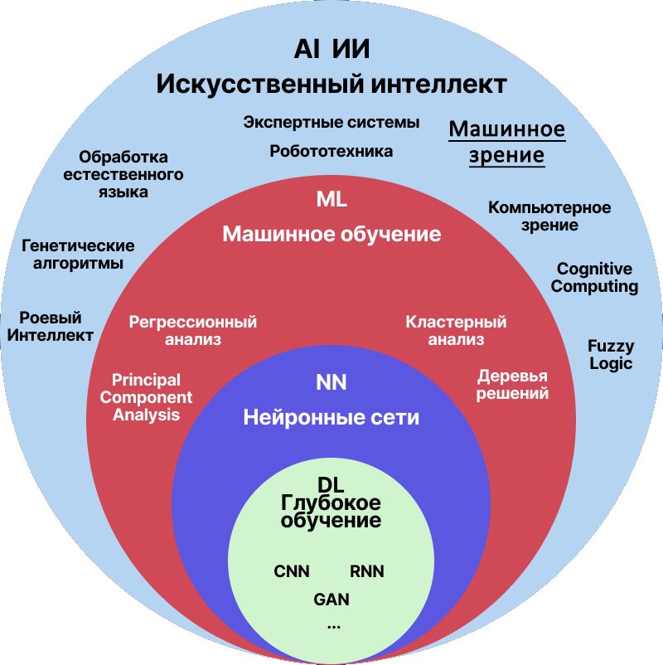 | 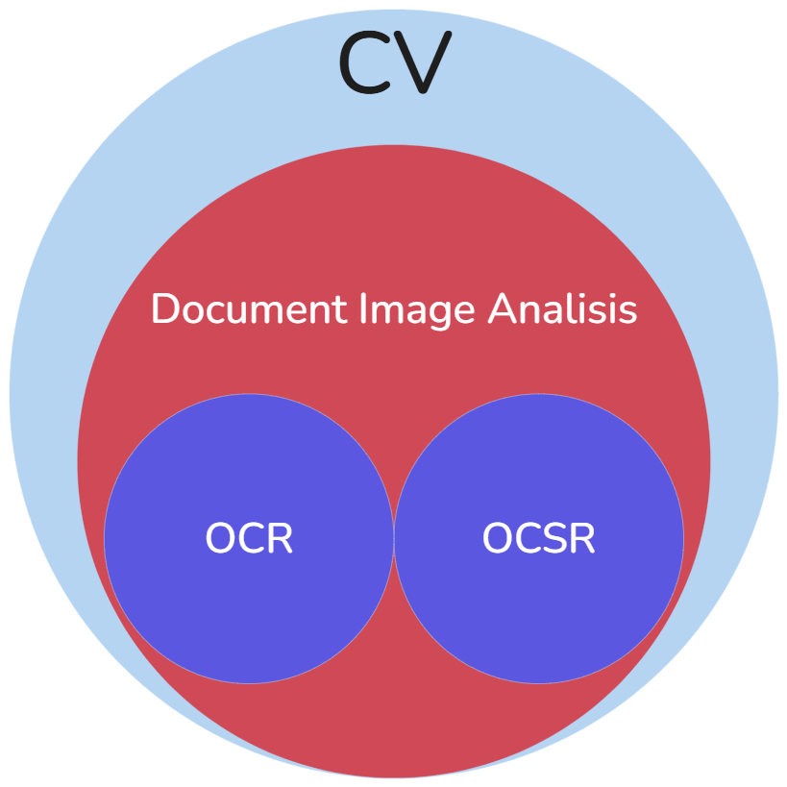
a$)$ | b$)$

Fig. . a) Classification of artificial intelligence; b) Classification of computer vision.

Классификация машинного зрения
Машинное зрение (Computer Vision, CV) представляет собой область искусственного интеллекта, изучающую методы автоматического анализа изображений и видео с целью извлечения из них семантически значимой информации . В работе Рублевского машинное зрение выделяется как внешнее кольцо в общей классификации искусственного интеллекта (см. рис. 1 a). Машинное зрение включает в себя задачи обработки документов, выделения структурных областей страницы и распознавания содержащейся на ней информации. Частным направлением компьютерного зрения является анализ изображений документов (Document Image Analysis или Document Understanding)(см. рис. 1 b), в рамках которого решаются задачи сегментации страницы, распознавания текста, таблиц, графики и иных содержательных элементов .
Одной из наиболее известных задач данного направления является OCR (optical character recognition, оптическое распознавание символов), ориентированная на извлечение текстовой информации из изображений документов . Однако, как было сказано, в химической литературе значимая часть информации представлена не только текстом, но и графическими структурами, поэтому наряду с OCR требуется использовать специализированные методы OCSR (optical chemical structure recognition, оптическое распознавание химической структур) , предназначенные для восстановления химических структур по их изображению. С методологической точки зрения OCSR не сводится к обычному OCR, поскольку предполагает восстановление молекулярного графа, а не только линейной последовательности символов. Таким образом, OCR и OCSR целесообразно рассматривать как родственные, но не вложенные подзадачи анализа изображений химических документов (см. рис. 1 b).

Неоднородность изображений и их предобработка для улучшения качества работы системы
Большинство архивных химических книг и сканированных материалов характеризуются неоднородным качеством. В работе Akhil выделялись следующие проблемы при обработке изображений:
- Низкое разрешение / размытость (рис. 2 a)
- Шум, зернистость, артефакты сжатия (рис. 2 b)
- Неравномерная засветлённость / тени (рис. 2 c)
- Ориентация страницы с поворотом (рис. 2 d)
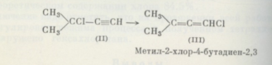 | 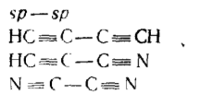
a$)$ | b$)$
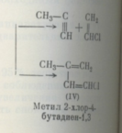 | 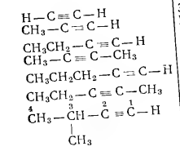
c$)$ | d$)$

Fig. . An example of poor quality scanned books a) Blur; b) Noise; c) Uneven illumination; d) Page orientation with low rotation.
Эти факторы напрямую влияют на точность распознания как графических формул и реакций так и текста. Поэтому перед распознанием для улучшения качества необходимо делать предобработку, устраняющую названные проблемы с изображением.

Проблемы преобразования и стандарты представления химических реакций и молекул в машинно-обрабатываемом виде
Химические формулы и схемы реакций существенно сложнее для автоматической обработки, чем обычный текст, поскольку их естественное представление является не линейной последовательностью символов, а графовой структурой. В молекулярном графе вершины соответствуют атомам, а рёбра — химическим связям; реакция, в свою очередь, может рассматриваться как преобразование одного множества молекулярных графов в другое. Поэтому химическая запись несёт смысл не только через набор символов, но и через топологию, тип связей, ароматичность, заряды, стереохимию и пространственные отношения между фрагментами структуры. Именно это отличает задачу распознавания формул от классического OCR: если для текста ключевой является последовательность символов, то для химической формулы необходимо восстановить структуру графа и затем представить её в форме, пригодной для хранения, поиска и последующего анализа .
В органической химии широко используются две распространённые графические нотации представления молекул: подробная (structural formula) и скелетная (line-angle notation) (см. рис. 3). В подробной записи явно показываются атомы и значительная часть связей, что облегчает интерпретацию человеком, но увеличивает визуальную насыщенность изображения. В скелетной нотации, напротив, большинство атомов углерода и связанные с ними атомы водорода опускаются, а углеродный каркас кодируется линиями, вершины и концы которых интерпретируются как атомы углерода; гетероатомы, кратные связи, заряды и функциональные группы отображаются явно. Именно скелетная запись наиболее типична для органической химии и научных публикаций, однако она значительно усложняет автоматическое распознавание, так как часть информации в ней задаётся по соглашению, а не прописывается явно. В результате алгоритм должен не просто увидеть линии, а восстановить скрытые атомы, валентности и химически допустимую структуру .
В подробной записи явно показываются атомы и связи между ними, что облегчает интерпретацию человеком, но увеличивает визуальную насыщенность изображения. В скелетной нотации большинство атомов углерода и связанные с ними атомы водорода опускаются, а углеродный каркас кодируется линиями, вершины и концы которых интерпретируются как атомы углерода; гетероатомы, кратные связи, заряды и функциональные группы отображаются явно.
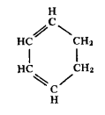 | 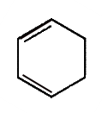
a$)$ | b$)$

Fig. . Example of different notations a) detailed; b) skeletal.
После распознавания графическое изображение молекулы должно быть переведено в машинно-обрабатываемый формат. В современной хемоинформатике для этого используются несколько основных способов представления структур. К числу наиболее распространённых относятся SMILES (Simplified Molecular Input Line Entry System), InChI (International Chemical Identifier), файловые форматы Molfile и SDF, XML-ориентированный CML (Chemical Markup Language), а для реакций — RXNfile, RDF, а также строковые языки наподобие SMIRKS для описания реакционных преобразований. Эти форматы различаются по назначению: одни удобны для компактной линейной записи и поиска, другие — для хранения полной структурной информации, координат, метаданных и реакционных схем. Обзор таких представлений и их роли в химической информатике приведён в работах по компьютерному представлению химических структур и форматам химических данных .
В данной работе в качестве основного текстового представления структуры выбран формат SMILES, предложенный как компактный язык линейной записи молекул . Его выбор обусловлен несколькими причинами. Во-первых, SMILES является кратким и человекочитаемым: одна молекула кодируется строкой, удобной для хранения в базах данных, индексации, поиска и передачи между программными компонентами. Во-вторых, SMILES широко поддерживается в современных библиотеках и инструментах хемоинформатики, что облегчает интеграцию распознанных структур в конвейер обработки, верификации и поиска. В-третьих, SMILES особенно удобен в задачах, где химическая информация должна быть включена в текстовый или гибридный контур обработки — например, при индексировании документов, построении RAG-систем, текстовом сравнении структур или использовании языковых моделей. В отличие от графического изображения, строка SMILES может быть быстро сопоставлена, нормализована, проверена на корректность и преобразована обратно в молекулярный граф, что делает её практическим компромиссом между компактностью, выразительностью и вычислительной удобностью .
При этом важным свойством SMILES является неоднозначность представления (см. рис. 4): одна и та же молекула может быть записана несколькими различными, но эквивалентными строками. Это связано с тем, что линейная запись строится на основе обхода графа, а один и тот же граф допускает разные порядки обхода, разные точки старта, разные способы нумерации циклов, а также различные варианты явного или неявного задания некоторых структурных особенностей. Например, одна и та же структура может быть записана через разные эквивалентные последовательности ветвлений. В задачах хранения и поиска это создаёт проблему: если использовать произвольный SMILES, то идентичные молекулы могут быть представлены разными строками, что затрудняет дедупликацию, построение индексов и сопоставление результатов распознавания .
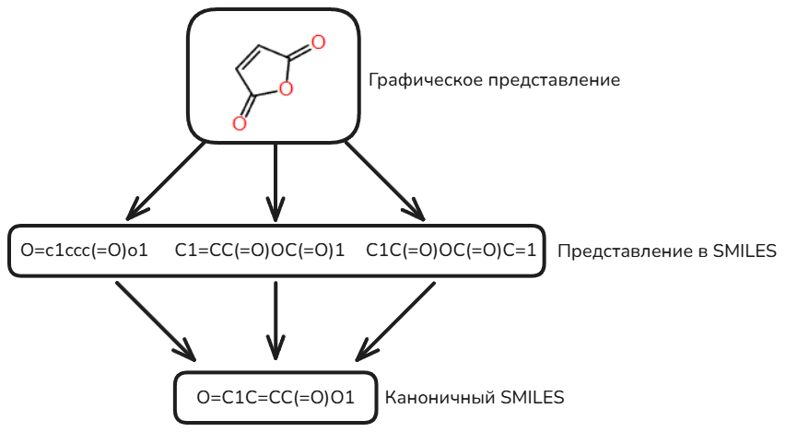
Fig. . example of ambiguous form representation
Для устранения этой неоднозначности используется канонический SMILES, то есть строковое представление, которое строится по детерминированному алгоритму канонизации и назначает данной структуре единственную <<стандартную>> форму записи в рамках конкретной программной системы. Идея канонизации состоит в том, чтобы сначала определить уникальный порядок атомов на основе свойств графа, а затем сгенерировать строку по фиксированным правилам обхода. Это позволяет переводить множество эквивалентных SMILES-представлений одной и той же молекулы к одной нормализованной форме. Однако важно учитывать, что канонический SMILES не является абсолютно универсальным мировым стандартом: разные программные пакеты могут использовать разные алгоритмы канонизации, поэтому канонические строки, полученные, например, в двух различных хемоинформатических библиотеках, могут отличаться при сохранении химической эквивалентности. Тем не менее в рамках одного конвейера обработки канонический SMILES является чрезвычайно полезным инструментом, поскольку обеспечивает нормализацию результатов распознавания, устойчивое сравнение структур и корректную интеграцию извлечённых данных в базы знаний и поисковые индексы . Таким образом, выбор SMILES в сочетании с последующей канонизацией представляет собой практически оправданное решение для задач оцифровки и структурирования химической литературы.

Необходимость сегментации страницы и подходы к ней
Для распознавания документов критично учитывать регулярную структуру страницы и взаимное расположение блоков, поскольку страница научного документа представляет собой не просто непрерывное изображение текста, а композицию из различных смысловых областей: заголовков, основного текста, подписей к рисункам, таблиц, формул, схем, иллюстраций и служебных элементов .
Если этап сегментации пропускается или выполняется неточно, то система может воспринимать графические объекты как текст, объединять соседние колонки, терять подписи к рисункам, ошибочно включать части формул в текстовый поток или, наоборот, игнорировать важные текстовые фрагменты. Для химической литературы данная проблема особенно существенна, поскольку на одной странице часто одновременно присутствуют обычный текст, структурные химические формулы, схемы реакций, таблицы и обозначения, различающиеся как по визуальной форме, так и по способу дальнейшей обработки.
Задача сегментации страниц относится к направлению анализа изображений документов (см. рис. 1 b) и играет роль промежуточного звена и позволяет перейти от обработки документа как единого изображения к обработке набора специализированных областей. После выделения таких областей (см. рис. 5) к каждой из них может быть применен собственный алгоритм: к текстовым блокам — OCR, к структурным формулам — OCSR, к таблицам — алгоритмы восстановления табличной структуры, к рисункам и схемам — отдельные процедуры анализа изображений. Таким образом, сегментация формирует основу всего конвейера оцифровки: страница целиком $→$ выделение блоков $→$ специализированное распознавание $→$ структурированное представление знаний.
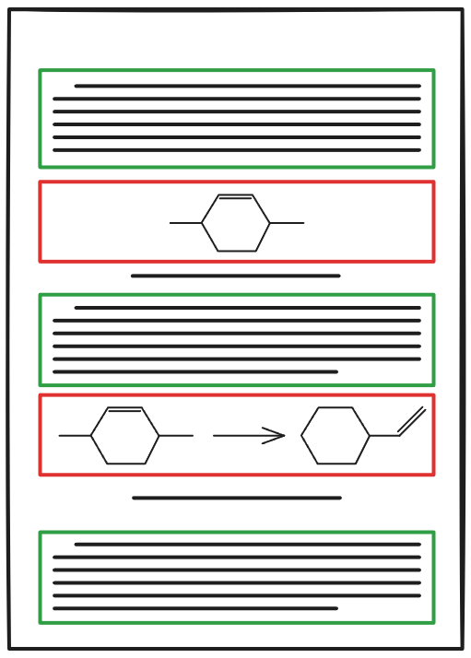
Fig. . Segmentation scheme
Современные подходы к анализу макета документа опираются на методы глубокого обучения, позволяющие автоматически выделять типовые области страницы и учитывать их пространственный контекст. В работе Z. Shen, Chao Xu и соавторов представлен инструментарий LayoutParser, ориентированный на унифицированный анализ структуры документов на основе моделей глубокого обучения, что подтверждает практическую значимость этапа предварительной сегментации для дальнейшего извлечения информации из сложных страниц. Использование подобных подходов особенно актуально для оцифровки архивных и сканированных книг, где вариативность компоновки, качество печати и наличие графических элементов делают задачу прямого распознавания без предварительного структурного анализа существенно менее надежной.
Также существуют и другие инструменты для обработки документов, например ManerU описанный в статье B. Wang . Данный инструмент позволяет эффективно обрабатывать научные публикации со сложной вёрсткой, получая на выходе машиночитаемые представления (Markdown, JSON).
Наряду с методами, основанными на глубоком обучении, в задачах сегментации документов широко применяются и эвристические подходы, не требующие предварительного обучения модели. Такие методы опираются на геометрические и статистические свойства страницы: анализ вертикальных и горизонтальных проекционных профилей, поиск связных компонент, анализ пробельных областей, рекурсивное разбиение страницы, а также сглаживание последовательностей пикселей или компонент. К числу классических подходов относятся, в частности, алгоритмы семейства X-Y Cut, использующие рекурсивное деление страницы по крупным пробельным промежуткам, и Run-Length Smoothing Algorithm (RLSA), применяемый для группировки близко расположенных текстовых элементов в логические блоки . Преимуществом эвристических методов является их интерпретируемость, относительно низкая вычислительная сложность и отсутствие необходимости в размеченных обучающих выборках. Вместе с тем их эффективность, как правило, существенно зависит от качества скана, устойчивости верстки и наличия регулярной структуры документа, поэтому в случае архивных химических книг с шумом, сложной компоновкой страницы и большим количеством графических объектов такие методы часто используются либо как предварительный этап, либо как часть гибридного конвейера совместно с моделями машинного зрения. Таким образом задача комплексной оцифровки требует:
- сегментации страницы на логические блоки
- предобработка изображений
- специализированных методов извлечения

Программное обеспечения для обработки страниц химических книг
В рамках НИР "Роль библиотек в эпоху искусственного интеллекта" центральной научной библиотеки Иркутского Института химии им. Е.А. Фаворсокого , опиряясь на результаты анализа предметной области и выявленные ограничения существующих подходов, разрабатывается программное обеспечение для оцифровки страниц химических книг. Функциональная логика системы и основные этапы обработки данных представлены на UML-диаграмме активностей (рис. 6).
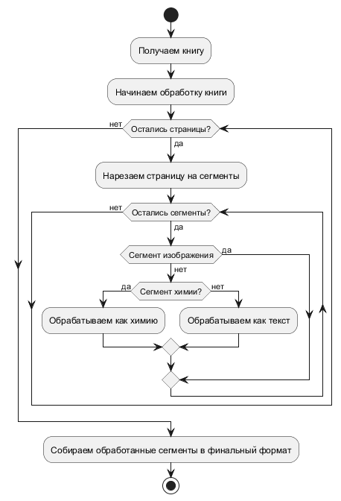
Fig. . UML activity diagram of a program for processing pages of chemistry books
Программный комплекс реализован на языке Python, что объясняется его практической востребованностью в задачах обработки изображений и разработки интеллектуальных систем анализа документов. При проектировании использовались паттерны объектно-ориентированного проектирования , позволившие структурировать приложение и упростить его дальнейшее расширение. Для обеспечения единообразия и читаемости исходного кода соблюдались рекомендации Python Enhancement Proposals, в частности стандарты оформления кода PEP 8 . Программный комплекс реализует предложенные этапы оцифровки книг (сегментации страницы на логические блоки, предобработка изображений, специализированных методов извлечения). Пример работы программы и промежуточные этапы представлены на рис. 7.
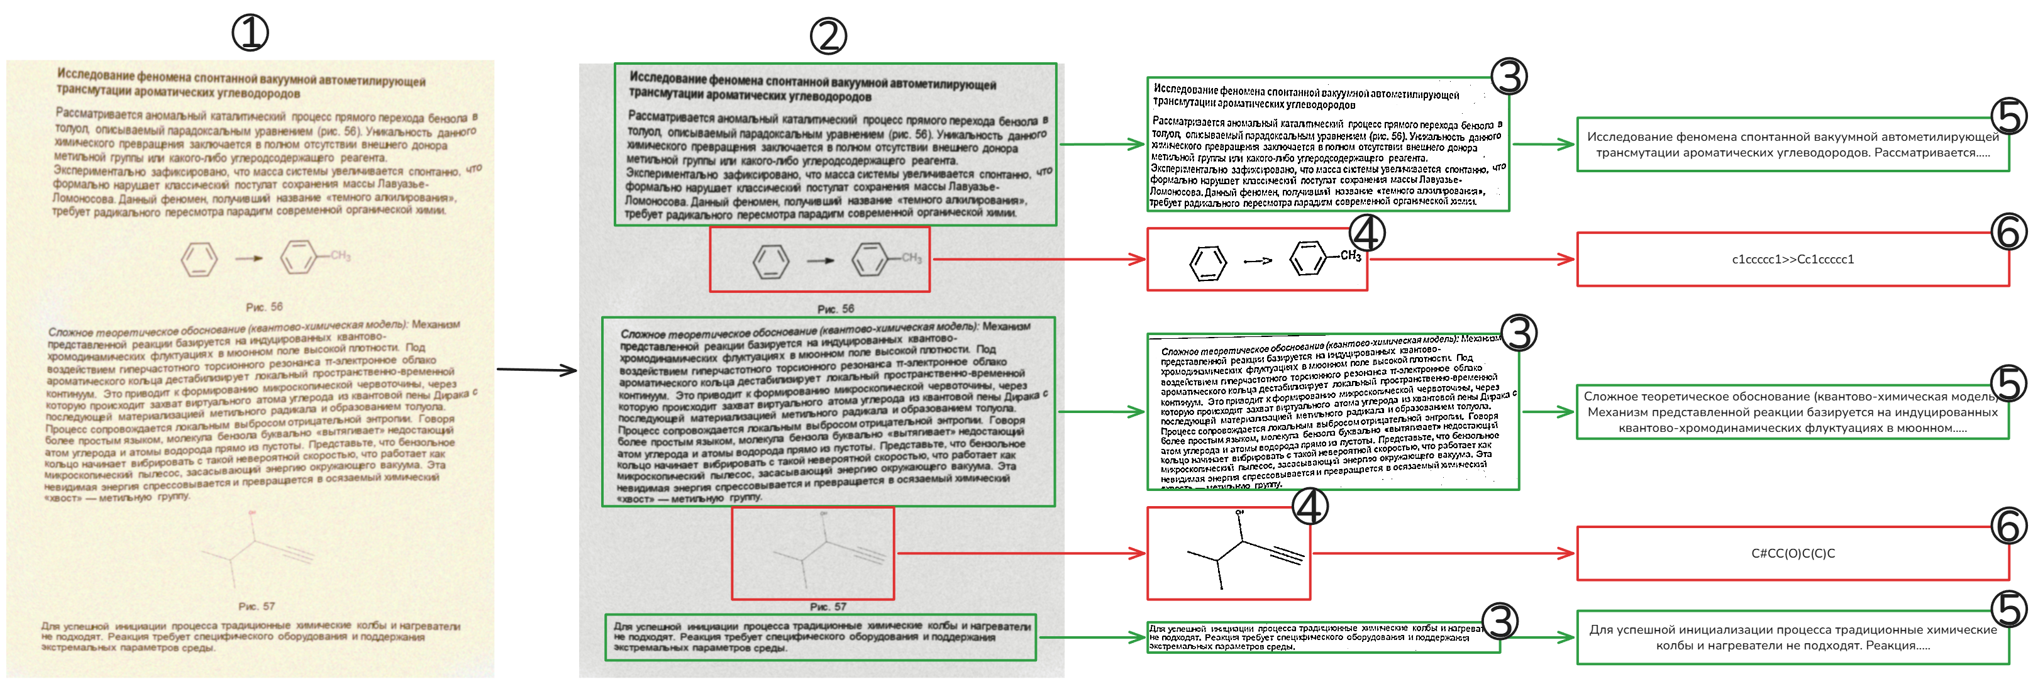
Fig. . Example of the program’s operation: 1 – source page; 2 – segmenter’s result; 3 – preprocessed page text; 4 – preprocessed formula; 5 – machine-processed text; 6 – formula in <<SMILES>> format

Предобработка изображений
Для повышения качества последующего распознавания в разработанном программном обеспечении реализован этап адаптивной предобработки изображений. Его назначение состоит в том, чтобы до запуска модулей распознавания уменьшить влияние типичных дефектов сканирования, выделенных в работе Akhil . В отличие от фиксированной схемы фильтрации, в разработанном алгоритме параметры обработки не задаются вручную заранее, а вычисляются автоматически на основе характеристик конкретного входного изображения.
Работа алгоритма начинается с загрузки изображения страницы и его преобразования в градации серого. Далее для получения грубой бинарной маски используется пороговая обработка по методу Отсу с инверсией яркости описанный в работе Старовойтова . Полученное бинарное изображение применяется не как финальный результат, а как промежуточный этап для оценки характерного размера текстовых элементов. На этой стадии выделяются внешние контуры связных компонент, для каждой из которых вычисляется ограничивающий прямоугольник. Из дальнейшего анализа исключаются слишком малые компоненты, соответствующие шуму, а также крупные объекты, которые, как правило, относятся к линиям, рамкам или фрагментам графики. После фильтрации по высоте и ширине для оставшихся компонент вычисляется медианная высота, интерпретируемая как оценка характерной высоты символа на странице.
Полученная оценка используется в качестве основного управляющего параметра всей последующей предобработки. Через оценку для размера одного символа, изображение масштабируется до 40 пикселей — эмпирически выбранная целевая высота символа, обеспечивающая устойчивую работу современных OCR-движков. Также в программе реализовано предотвращение чрезмерного увеличения изображения и роста вычислительных затрат. Таким образом, страницы с мелким текстом автоматически масштабируются сильнее, а страницы, уже имеющие достаточное разрешение, обрабатываются без лишнего увеличения.
На основе той же оценки высоты одного символа адаптивно вычисляются параметры локальной бинаризации. Размер окна бинаризации выбирается пропорционально примерно четырём высотам символа, после чего корректируется до ближайшего нечётного значения и дополнительно ограничивается размерами изображения. Такой выбор обусловлен тем, что окно должно быть достаточно большим для оценки локального фона, но не настолько большим, чтобы сглаживать полезные детали символов и тонких графических элементов. Константа адаптивной бинаризации также вычисляется автоматически как доля от размера окна, что позволяет согласованно изменять чувствительность метода в зависимости от масштаба текста на странице.
Кроме бинаризации, алгоритм автоматически подбирает интенсивность ряда дополнительных операций предобработки. Уровень шумоподавления, усиления контраста и резкости зависит от рассчитанного коэффициента масштабирования: чем меньше исходный размер символов и чем сильнее требуется увеличение изображения, тем более выраженной становится последующая коррекция. Это позволяет избежать как недостаточной обработки слабоконтрастных изображений, так и чрезмерной обработки качественных сканов. Интенсивность морфологических операций также задаётся пропорционально оценённой высоте символа. Одна группа параметров ориентирована на удаление мелких артефактов и разрывов, другая — на объединение близко расположенных фрагментов символов, что особенно важно при работе с дефектными страницами.
В реализованной схеме по умолчанию активируется коррекция небольшого поворота страницы, поскольку даже малый наклон существенно ухудшает как сегментацию строк текста, так и последующее распознавание. Дополнительно рассчитывается величина внутреннего отступа изображения, пропорциональная высоте символа, что позволяет снизить риск потери граничных элементов при дальнейшей обработке. В показанном варианте алгоритма удаление теней и границ страницы отключено, однако архитектура модуля допускает их включение при необходимости для отдельных классов документов.
Предложенный алгоритм представляет собой эвристически адаптивную схему предобработки, в которой центральную роль играет оценка характерного масштаба текста. Такой подход обеспечивает автоматическую настройку параметров под конкретную страницу без необходимости ручного подбора коэффициентов для каждого изображения. Это особенно важно для архивных химических книг, где качество сканов существенно варьируется от книги к книге. Полученные после предобработки изображения затем передаются в OCR-подсистему. Для изображений химических структур в программном обеспечении используется тот же общий принцип адаптивной предобработки, однако с рядом изменений, связанных со спецификой задачи OCSR. Если в случае обычного текста основная цель предобработки состоит в повышении читаемости символов для OCR-движка, то при обработке химических формул и молекулярных схем ключевым требованием становится сохранение топологии структуры: взаимного расположения атомов, связей, индексов, зарядов и других графических элементов. По этой причине в модуле предобработки химических структур применяется та же последовательность этапов, что и для текстовых изображений, но параметры обработки выбираются другим способом.
Главное отличие состоит в том, что адаптация параметров ориентируется не на характерный размер текстового символа, а на характерный масштаб химического объекта на изображении. Это позволяет подстраивать увеличение, бинаризацию и морфологическую обработку под размер молекулярной схемы, а не под особенности печатного текста. Масштабирование по-прежнему используется для выравнивания качества входных данных, однако его задача состоит не столько в повышении разборчивости отдельных символов, сколько в приведении тонких связей и мелких обозначений к диапазону размеров, более удобному для последующего распознавания.
Дополнительные отличия касаются интенсивности локальных преобразований. Усиление контраста, шумоподавление и повышение резкости в режиме OCSR применяются в более консервативной форме, поскольку чрезмерная фильтрация может исказить тонкие линии связей, нарушить форму колец или привести к слиянию близко расположенных элементов. По той же причине бинаризация дополняется проверкой целостности структуры сразу после её выполнения: это позволяет отбрасывать или ослаблять такие преобразования, которые ухудшают связность и геометрию химической схемы.
Морфологические операции очистки и соединения также сохраняются. Их назначение состоит в удалении мелких артефактов и восстановлении незначительных разрывов, не разрушая при этом исходную структуру молекулы. В отличие от текстового OCR, где объединение соседних фрагментов часто полезно для восстановления символов, при обработке химических изображений слишком агрессивное склеивание может привести к ложному объединению связей, атомных обозначений и служебных элементов. Поэтому в режиме OCSR морфологические преобразования ограничиваются по силе и подчиняются требованию сохранения исходной геометрии.
Кроме того, в модуле сохраняются этапы коррекции наклона, удаления теней, удаления краевых областей, инверсии фона и добавления внутренних отступов, однако их применение рассматривается как вспомогательное и зависит от состояния конкретного изображения. В совокупности это позволяет использовать единую архитектуру адаптивной предобработки как для OCR текста, так и для OCSR, но с различной параметризацией. Таким образом, для химических структур используется тот же базовый подход, что и для текстовых изображений, однако его настройки смещены от агрессивного улучшения читаемости к умеренному сохранению графической структуры объекта. Тем самым предобработка выступает базовым этапом, повышающим устойчивость всего конвейера оцифровки.

Обработка химических реаций и молекул
На основе представления молекул в формате SMILES было разработано программное обеспечение с использованием предобученных моделей для распознавания химических структур на изображениях. Для решения данной задачи применяются методы OCSR.
Обработка реакций осуществляется делением реакции на молекулы с последующим их распознованием и объединением в общую SMILES-реакцию. Деление в данной работе основано на модели RxnScribe. Данная модель выделяет зоны реагентов, условий и продуктов реакции указывая квадратные области, где находится элемент реакции и его тип .
В качестве основы для извлечения SMILES из изображений молекул были рассмотрены три модели, представляющие различные подходы к задаче OCSR:
- MolScribe. MolScribe представляет собой структурно-ориентированный подход к распознаванию химических изображений. Ключевая идея модели заключается в том, что химическую структуру целесообразно рассматривать не как набор независимых символов или линий, а как молекулярный граф, который затем может быть преобразован в строковое представление. В рамках данного подхода изображение сначала переводится в набор визуальных признаков, после чего на их основе восстанавливается структура молекулы . Таким образом, модель определяет положение атомов, типы связей между ними, наличие ароматичности, зарядов и особенности стереохимии. Благодаря этому MolScribe можно отнести к моделям, ориентированным на восстановление химического графа, а не только на последовательное распознавание элементов изображения.
- DECIMER (Deep Learning for Chemical Image Recognition). DECIMER представляет собой модель OCSR, основанную на методах глубокого обучения и обученную на больших объёмах синтетически сгенерированных данных . Архитектурно данный подход ориентирован на преобразование изображения химической структуры в строковое представление молекулы. В основе модели лежит схема, в которой сначала из изображения извлекаются визуальные признаки, а затем они используются для генерации последовательности токенов, описывающих химическую структуру. В качестве текстового представления в DECIMER применяется SELFIES, что позволяет повысить устойчивость генерации по сравнению с непосредственным предсказанием SMILES . Существенным достоинством DECIMER является высокая точность распознавания на больших наборах данных, однако по сравнению с графо-ориентированными подходами модель в меньшей степени отражает молекулу именно как графовую структуру, поскольку её основной выход формируется в виде последовательности символов .
- Qwen3-VL. Qwen3-VL представляет собой мультимодальную vision-language модель, способную анализировать графическую информацию и формировать текстовое описание содержимого изображения. В контексте задачи OCSR такая модель может рассматриваться как универсальный инструмент визуально-текстового преобразования, потенциально пригодный для интерпретации изображений химических структур. В отличие от специализированных моделей, таких как MolScribe и DECIMER, Qwen3-VL не разрабатывалась исключительно для задач химического распознавания, однако её мультимодальная архитектура позволяет использовать её в качестве сравнительного или вспомогательного подхода при анализе химических изображений .
Стоит уточнить, что для обеспечения суверенитета данных и автономности системы были использованны именно локальные модели .
Для применения локальных моделей MolScribe и DECIMER в работе использовались их встроенные механизмы обработки изображений химических структур. В случае Qwen3-VL он был также развёрнут локально, но взаимодействие с моделью осуществлялось программно через API с использованием системного промпта и набора демонстрационных примеров. Такой подход соответствует парадигме few-shot in-context learning, при которой модель адаптируется к требуемому формату ответа на основе контекста запроса без дополнительного дообучения параметров модели.
Использование метода <<few-shot in-context learning>> в молекулярных задачах согласуется с результатами работы C. Fifty, J. Leskovec и S. Thrun , где предложен алгоритм CAMP для few-shot предсказания молекулярных свойств. В данной статье показано, что модель может выполнять предсказание на основе контекста из пар <<объект–метка>> за один проход, без этапа тонкой настройки модели, и при малом числе примеров превосходит ряд классических мета-обучающих-подходов . Хотя работа посвящена не распознаванию химических структур по изображениям, а задаче предсказания молекулярных свойств, она подтверждает применимость самой идеи few-shot in-context learning в химических задачах при ограниченном числе демонстраций. Поэтому в настоящей работе данный принцип используется как методологическое основание для применения Qwen3-VL в задаче распознавания химических формул по изображениям: модели предоставляется системная инструкция и несколько примеров соответствия между изображением структуры и требуемым текстовым представлением.

Обработка текста
В качестве базового средства распознавания текста в работе использовалась библиотека EasyOCR. Данное программное средство представляет собой готовую OCR-систему с открытым исходным кодом, ориентированную на распознавание текста на изображениях и сканах документов. Библиотека поддерживает большое число языков, включая русский, и может быть легко интегрирована в программный конвейер на языке Python. EasyOCR удобна тем, что объединяет два ключевых этапа OCR-обработки: обнаружение текстовых областей на изображении и последующее распознавание символов в найденных фрагментах. Это позволяет использовать ее как базовый модуль распознавания без необходимости самостоятельно реализовывать этап сегментации текста.
Вместе с тем качество работы EasyOCR существенно зависит от состояния входного изображения. При наличии плохого качества сканированной книги на входе число ошибок распознавания возрастает. По этой причине в работе EasyOCR рассматривалась не только как самостоятельное средство OCR, но и как основа для дальнейшего улучшения результатов с помощью адаптивной предобработки изображения и последующей нормализации распознанного текста.

Постобработка текста
После распознавания текста средствами EasyOCR выполнялась дополнительная постобработка результата. Ее основная цель заключалась в уменьшении числа ошибок, возникающих на этапе OCR, и повышении читаемости итогового текста. В работе использовались два варианта постобработки: эвристическая нормализация и нормализация с применением языковой модели YandexGPT 5 Lite.
Эвристическая постобработка основана на наборе заранее заданных правил очистки и исправления текста. На этом этапе из результата OCR удалялись очевидные артефакты распознавания, нормализовались пробелы, устранялись лишние разрывы строк, приводились к единообразному виду знаки пунктуации и исправлялись типичные замены символов. К числу таких ошибок относятся подмена схожих по начертанию символов, появление лишних символов, пропуски разделителей между словами и другие характерные дефекты OCR.
Преимущество эвристического подхода заключается в его простоте, высокой скорости работы и полной предсказуемости результата. Однако его эффективность ограничена набором заранее предусмотренных правил. Если ошибка распознавания зависит от контекста или требует понимания смысла фразы, эвристические методы часто оказываются недостаточными.
Второй вариант постобработки основан на применении языковой модели YandexGPT 5 Lite. В этом случае распознанный OCR текст передавался в модель вместе с инструкцией исправить ошибки распознавания, сохранив исходный смысл, структуру и стиль фрагмента. Такой подход позволяет учитывать контекст соседних слов и восстанавливать более естественные текстовые конструкции даже в тех случаях, когда исходный результат OCR содержит несколько искажений одновременно.
Преимуществом использования языковой модели является более гибкая коррекция сложных ошибок, которые трудно устранить набором жестких правил. Особенно заметен эффект в случаях, когда OCR ошибается на уровне целых слов, нарушает границы слов или искажает отдельные буквенные последовательности. В таких ситуациях контекстная нормализация оказывается более эффективной, чем простая посимвольная замена.
При этом использование языковой модели требует аккуратной постановки инструкции. Важно ограничивать модель задачей исправления OCR-ошибок и не допускать произвольного переформулирования текста. Иначе существует риск появления изменений, которых не было в исходном документе. По этой причине постобработка с помощью LLM рассматривалась в работе именно как этап нормализации распознанного текста, а не как средство его свободного редактирования.

Сегментация страницы
При разработке этапа сегментации было принято упрощающее предположение о компоновке страницы. Предполагается, что страница может быть представлена как последовательность полноширинных горизонтальных блоков, расположенных сверху вниз и разделённых промежутками фона (см. рис. 5). Иными словами, основное содержимое страницы организовано в виде полос, каждая из которых занимает практически всю ширину листа и соответствует одному из двух укрупнённых типов: текстовому или нетекстовому. Такое предположение хорошо соответствует структуре многих научных и учебных изданий, в том числе архивных химических книг, где текстовые абзацы, заголовки, схемы, таблицы и рисунки обычно располагаются последовательно по вертикали. Даже если конкретный блок содержит не только текст, а, например, иллюстрацию или химическую схему, он всё равно часто образует отдельную горизонтальную область, отделённую от соседних частей страницы промежутками фона.
Выбор именно такой модели компоновки связан с практическими задачами предварительной обработки. На данном этапе важно не выполнить точную логическую вёрстку документа, а выделить крупные однородные фрагменты страницы для последующей маршрутизации: текстовые блоки передаются в OCR-подсистему, а нетекстовые — в модули анализа химических структур, формул, таблиц или других специальных объектов. Поэтому в работе используется не универсальная страничная сегментация произвольной сложности, а более простой и интерпретируемый эвристический метод, ориентированный на вертикальное разбиение страницы по областям пустого пространства. Для выделения полноширинных блоков был реализован эвристический алгоритм сегментации, основанный на поиске горизонтальных промежутков между содержательными областями страницы. Основная идея метода состоит в том, что границы между соседними блоками можно определить по строкам изображения, в которых почти отсутствует полезный контент. Такие области интерпретируются как межблочные пустоты и используются в качестве естественных мест разреза страницы. Работа алгоритма начинается с загрузки исходного изображения страницы и перевода его в градации серого. Затем строится бинарная маска содержимого, в которой элементы страницы отображаются как передний план, а фон — как нулевая область. Для этого по умолчанию используется адаптивная бинаризация, более устойчивая к неравномерному освещению и локальным изменениям контраста. При необходимости может применяться и фиксированный порог. После бинаризации выполняется морфологическое замыкание с вытянутым по горизонтали структурным элементом. Назначение этого этапа состоит в том, чтобы слегка объединить близко расположенные штрихи текста и сделать вертикальный профиль страницы более устойчивым. Без такой операции отдельные буквы и мелкие разрывы могли бы приводить к ложным локальным минимумам и, как следствие, к избыточному числу разрезов.
Далее для каждой строки изображения вычисляется количество пикселей, принадлежащих содержимому. Полученная одномерная последовательность образует вертикальный профиль страницы по оси $Y$, отражающий распределение контента сверху вниз. Для подавления случайных колебаний профиль дополнительно сглаживается скользящим окном. После этого строка считается пустой, если число пикселей содержимого в ней не превышает малого порога, задаваемого как доля от ширины страницы. Тем самым критерий пустоты автоматически масштабируется под размер изображения. На следующем этапе алгоритм выделяет непрерывные диапазоны пустых строк. Из них сохраняются только достаточно высокие промежутки, поскольку слишком узкие пустоты чаще соответствуют межстрочным интервалам внутри текста, а не реальным границам между крупными блоками. Для каждого допустимого промежутка вычисляется центральная координата, которая используется как точка разреза. Вместе с верхней и нижней границами страницы такие точки формируют набор горизонтальных отсечений, по которым страница разбивается на последовательность полноширинных блоков. После формирования кандидатов блоков выполняется их простая эвристическая классификация на текстовые и нетекстовые. Для этого анализируется бинарная маска каждого блока. В качестве признаков используются общая плотность пикселей содержимого и количество малых связных компонент. Предполагается, что текстовый блок обычно имеет сравнительно невысокую плотность заполнения, поскольку буквы занимают лишь небольшую часть площади, и одновременно содержит большое число мелких компонент, соответствующих отдельным символам и их частям. Нетекстовые области, напротив, чаще оказываются либо более плотными, либо состоят из меньшего числа более крупных компонент. На основании этих признаков вычисляется простая эвристическая оценка, по которой блоку присваивается метка text или non_text.
Полученные блоки сохраняются как отдельные изображения во временный каталог. При необходимости алгоритм формирует отладочную визуализацию, в которой найденные области отображаются поверх исходной страницы с указанием их типа и оценки уверенности. Это упрощает качественный анализ работы сегментатора и подбор параметров для различных классов документов.
Предложенный подход обладает рядом практических преимуществ. Во-первых, он вычислительно прост и не требует обучения на размеченной выборке. Во-вторых, метод хорошо согласуется с типичной вертикальной структурой научных и учебных изданий. В-третьих, он даёт интерпретируемый результат: каждая граница блока объясняется наличием достаточно широкой пустой полосы на странице. Однако используемая схема сегментации основана на предположении о полноширинной блочной компоновке и потому не является универсальной. Она хуже подходит для многостолбцовой вёрстки, страниц со сложным обтеканием рисунков, боковыми примечаниями, плотными таблицами, а также для случаев, когда соседние элементы расположены очень близко друг к другу и не разделены выраженным светлым промежутком. Кроме того, классификация блоков на основе плотности и числа малых компонент является эвристической и потому не гарантирует идеального разделения текста и графики во всех случаях.
Тем не менее для рассматриваемой задачи такой метод оказывается практически полезным. Он позволяет быстро отделять крупные текстовые области от нетекстовых фрагментов страницы и тем самым направлять разные части документа в специализированные подсистемы последующей обработки. В контексте разрабатываемого программного комплекса сегментация по пустотам выступает промежуточным, но важным этапом, обеспечивающим согласование между анализом структуры страницы и дальнейшим распознаванием её содержимого.

Апробация программного обеспечения
Для количественной оценки качества распознавания текста использовалась метрика WER. Данная метрика предназначена для сравнения распознанного текста с эталонным вариантом и показывает, насколько результат OCR отличается от правильной текстовой расшифровки на уровне слов . WER удобна тем, что учитывает наиболее важные для практической задачи типы ошибок: замену одного слова другим, пропуск слова и вставку лишнего слова . Благодаря этому метрика позволяет оценивать не только посимвольные искажения как метрика CER , но и итоговое качество текста как целостной последовательности слов, поскольку изменение одной буквы в слове может привести к изменению семантического значения слова.
Преимущество WER состоит в том, что она хорошо отражает пригодность распознанного текста для дальнейшего использования. Даже если отдельные символы распознаны не полностью корректно, итоговое значение метрики показывает, насколько сильно искажено содержание текста в целом. Поэтому WER является удобным инструментом для сравнительного анализа различных конфигураций OCR-конвейера. Следует отдельно отметить, что в классической интерпретации WER меньшие значения соответствуют лучшему качеству распознавания. Далее в работе для численного значения качества обработки OCR используется $1−WER$, где 1 это полное сходство текстов. Для апробации распознания текста проведён тест на десяти изображениях, содержащих только текст. Рассматривались шесть конфигураций обработки: базовый EasyOCR без дополнительных этапов (в таблице [tab:ocr_compare] обозначен за OCR), OCR с адаптивной предобработкой изображения (в таблице [tab:ocr_compare] обозначен за OCR+пре), OCR с нормализацией текста при помощи языковой модели (в таблице [tab:ocr_compare] обозначен за OCR+норм), OCR с эвристической нормализацией (в таблице [tab:ocr_compare] обозначен за OCR+нормЭ), а также две комбинированные схемы, включающие предобработку и последующую нормализацию текста (в таблице [tab:ocr_compare] обозначен за OCR+пред+нормЭ и OCR+пред+норм).
Анализ результатов показывает, что наилучшее качество распознавания обеспечивает комбинированная схема OCR+пре+норм. Для нее получено максимальное среднее значение — 0,7693, что свидетельствует о высокой эффективности совместного применения адаптивной предобработки изображения и последующей нормализации текста языковой моделью. Конфигурация OCR+норм также демонстрирует высокий результат и наименьшее стандартное отклонение среди всех рассмотренных вариантов, что указывает на стабильность постобработки с помощью языковой модели на разных изображениях. Использование только предобработки в схеме OCR+пре дает лишь умеренное улучшение по сравнению с базовым OCR, а эвристическая нормализация уступает LLM-подходу как по среднему качеству, так и по общей эффективности. Комбинация предобработки с эвристиками также показывает ограниченный прирост и не достигает результатов схем с языковой моделью.
Таким образом, ключевой вклад в повышение качества распознавания вносит именно этап постобработки текста, особенно с использованием YandexGPT 5 Lite. Наиболее эффективной по совокупности результатов является конфигурация OCR+пре+норм, что показывает, что предобработки изображения и постобработка текста сильно улучшают качества работы OCR в среднем на $35\%$. Для апробации распознания химических формул проведён тест на десяти изображениях с подробной нотацией и десяти изображениях со скелетной. В тесте используются трех моделей: MolScribe, DECIMER и Qwen3VL. Для каждой модели сравнивались результаты распознавания без предобработки и с применением адаптивной предобработки изображения (см. таб. [tab:chem_models_compare]).
Анализ результатов показывает, что влияние адаптивной предобработки на распознавание химических структур зависит от используемой модели и не является универсально положительным. Лучший результат без предобработки продемонстрировала модель MolScribe, однако после предобработки ее качество заметно снизилось. Для DECIMER суммарный результат не изменился, хотя распределение качества между типами нотаций стало иным. Модель Qwen3VL показала лишь небольшое улучшение после предобработки.
В совокупности по всем моделям предобработка не привела к общему росту качества распознавания: суммарный результат оказался ниже, чем без нее. Особенно это заметно для скелетной нотации, более чувствительной к искажениям геометрии изображения.
Таким образом, адаптивная предобработка не может рассматриваться как универсальный этап для распознавания химических структур. Ее эффективность определяется как архитектурой модели, так и типом химической нотации, поэтому применение предобработки требует дополнительной настройки под конкретный сценарий.

Заключение
В работе рассмотрена задача автоматизированной оцифровки химической литературы, включающая обработку сканированных страниц, выделение структурных областей документа, распознавание текстовой информации и извлечение химических структур в машиночитаемые форматы. Показано, что специфика химических изданий связана не только с наличием обычного текста, но и с большим количеством структурных формул, реакционных схем, таблиц, подписей и графических элементов, что делает применение классических OCR-подходов недостаточным.
Предложенный подход основан на последовательной обработке документа: предварительном улучшении качества изображений, сегментации страниц, распознавании текстовых блоков, обнаружении химических структур и их последующем преобразовании в стандартизированный формат представления SMILES. Такой конвейер позволяет перейти от неструктурированного изображения страницы к набору данных, пригодных для дальнейшего поиска, анализа, индексации и использования в информационных системах. Особое внимание уделено применению методов машинного зрения и современных моделей распознавания химических структур. Использование OCR-средств для текста и OCSR-моделей для химической графики позволяет разделить обработку различных типов информации и повысить качество итогового извлечения данных. Дополнительная постобработка с использованием эвристик и языковых моделей играет важную роль при исправлении ошибок распознавания, нормализации результатов и повышении согласованности извлеченной информации.
В результате проведенного исследования показана практическая значимость комплексного подхода к оцифровке химической литературы. Разработанная схема обработки может быть использована как основа для создания программной системы, обеспечивающей автоматическое извлечение текстовой и структурной химической информации из сканированных документов. Перспективными направлениями дальнейшей работы являются расширение набора тестовых данных, повышение точности сегментации сложных страниц, улучшение качества распознавания дефектных изображений, а также интеграция полученных данных в системы семантического поиска и анализа химической информации.
Список литературы

